聖書のおはなし

2024.7.21

『五つのパンと二匹の魚』

聖書箇所　　マルコによる福音書5:21-43

主　　題　　いのちのパンである主イエスを信じる

暗唱聖句　　「わたしがいのちのパンです。」ヨハネ6:35

目　　標　　日々食事をするように、聖書を読み、祈り、礼拝することの大切さを知る。

教会学校のみなさん、おはようございます。

遠足に行って、お友だちとお弁当を食べたことがあるでしょう。外で草原に座ってお食事をする

のは楽しいですね。今日は何千人もの人が一緒にお食事をしたお話です。

　イエスさまはいつも人々に囲まれていました。みんな良いお話をしてくださるイエスさまが大

好きなんですね。その日も大勢の人がイエスさまのもとに集まってきました。

**１　大勢に食べさせるパン(!～10節)**

大勢の人をごらんになったイエス様が弟子のピリポにおっしゃいました。「おなかがすく頃だね。

あの人たちに食べさせるパンをどこで買ってきたらいいだろう?」ピリポはびっくりしました。ず

ーっと向こうまで何千人もいます。ピリポはすぐお金の計算をしてみて言いました。「イエス様、

あんなに大勢いるんですよ。みんなに食べさせるだけのパンなんか買えるわけがありません。無

理です」。ほかの弟子たちも「無理だよね」と思ったでしょうね。その時、弟子のアンデレが男の

子を連れてきました。「イエス様、この子がお弁当を持っています。でも、パンが五つ、焼いた魚

が二匹だけじゃ何の役にも立ちませんね」。ほかの弟子たちも、「うんうん、足りないね」と首を振

りました。するとイエス様が、「みんなを座らせなさい」とおっしゃいました。弟子たちは、「さ

あ、座って、座って」と大声で言いながら、草原にみんなを座らせました。男の人だけでも五千人

以上いるようです。女の人や子どもまで数えたら、一体何人になるでしょう。

**２　なくならなかったパンと魚(11～14節)**

イエス様は、男の子のパンを受け取ると、「このパンをありがとうございます」と神様に感謝の

　お祈りをなさいました。それからパンをちぎって、座っている人たちに分け始めました。不思議、

　不思議、いくらちぎってもパンはなくなりません。弟子たちも、みんなに配るお手伝いをしたで

しょうね。魚も同じようにして分けました。魚も、いくら分けてもなくなりません。「一体どうい

うこと?」

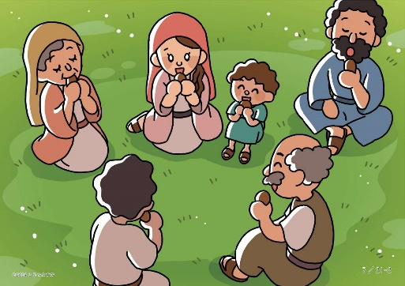

「パンも魚もどんどん増えてるよー」「イエス様はすごいね。何でもできるんだね」。みんなが

おなかいっぱい食べたのに、パンも魚もなくなりません。イエス様に「残ったパンを集めなさい」

と言われて集めてみると、十二の籠がいっぱいになりました。みんなは目をきらきらさせて、「イ

エス様が私たちの王様になってくださったらいいね」と言うのでした。

**３　いのちのパン(22～40節)**

その次の日、また大勢の人がやってくると、イエス様がおっしゃいました。「あなたたちがわた

しのところに来るのは、パンを食べさせてあげたからでしょ。食べたらなくなってしまうような

ものばかり欲しがってはいけません。わたしを信じなさい。わたしがいのちのパンです。わたし

を信じる人は、どんなときも困ることがありません」

そう言われた人たちは、どういう意味かわからなかったかもしれません。「いのちのパンを食べ

る」とは、心の栄養を頂くということです。丈夫な体になるために、私たちは毎日お食事をします

ね。同じように、私たちが強い心でイエス様についていくには、聖書に書いてあるイエス様のお

ことばを読むことが大切です。お祈りをしたり、心をこめて礼拝をすることが大切です。

**いっしょに考えましょう💡**

①何人ぐらいの人たちがいたと思いますか。聖書には、男の人だけでも「およそ五千人」と書いて

あります。(想像させる)

②「あの人たちに食べさせるパンをどこで買ってきたらいいだろう」と言われたピリポは、どう

しましたか。(すぐに計算し、「買えない」と答えた)

③アンデレが連れてきた男の子は、何を幾つ持っていましたか。(パンを五つ、魚を二匹)

④ピリポもアンデレも、こんな大勢の人たちに食べさせるのは無理だと思ったのでしたね。(嵐を

静め、ヤイロの娘を生き返らせた奇跡を見たばかりなのに、イエスのお力を忘れてしまったこと

に気づかせる)

⑤男の子からパンと魚を受け取って、みんなに分ける前に、イエス様は何をなさいましたか。(感

謝の祈りをささげた。イエスに倣って祈るよう勧める)

※大勢の人がおなかいっぱい食べました。イエス様は、私たちの体も心も養ってくださいます。

いのちを下さる方です。暗唱聖句を覚えましょう。

**今週の祈り**

「神様。毎日、おいしいお食事をありがとうございます。聖書のみことばで私たちの心も養って

くださることを感謝します。イエス様のお名前によつてお祈りします。アーメン」